Защита населения и территорий от ЧС
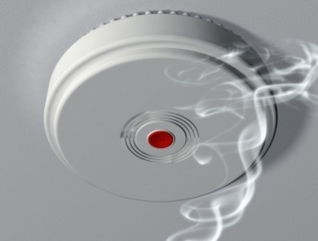
Автономный пожарный извещатель – надежный помoщник в доме
Одним из наиболее эффективных средств по предупреждению гибели людей от пожаров считается автономный пожарный извещатель. Это устройство реагирует на дым еще на стадии возгорания, когда потушить огонь можно подручными средствами, накрыв плотным покрывалом, вылив стакан воды или засыпав землей из цветочного горшка.
Дым при возгорании поднимается вверх и скапливается у потолка, а потом опускается вниз. Поэтому эффективней установить пожарный извещатель на потолке, причем сделать это можно самостоятельно. Всего одного извещателя в комнате достаточно, чтобы оповестить и разбудить даже крепко спящего человека. Для семей, в которых есть маленькие дети, специально изготовлены устройства с функцией постепенного нарастания звука, чтобы не напугать ребенка.
Также автономные извещатели не требуют прокладки специальных линий пожарной сигнализации и применения дополнительного оборудования. Минимум раз в год требуется менять батарейки. И периодически, как минимум раз в полгода, снимать и продувать камеру с оптико-электронным датчиком пылесосом, чтобы избежать ложных срабатываний от осевшей на него пыли.
Что же касается цены на дымовой извещатель, в среднем она колеблется от 300 до 700 рублей. Это неизмеримо меньше по сравнению с потерями от самого маленького пожара. Сотрудники Главного управления МЧС России по Воронежской области напоминают: установив датчик в своем жилье, вы можете быть уверены, что сохраните не только имущество, но и жизни близких вам людей.
Источник - ГУ МЧС России по Воронежской области

